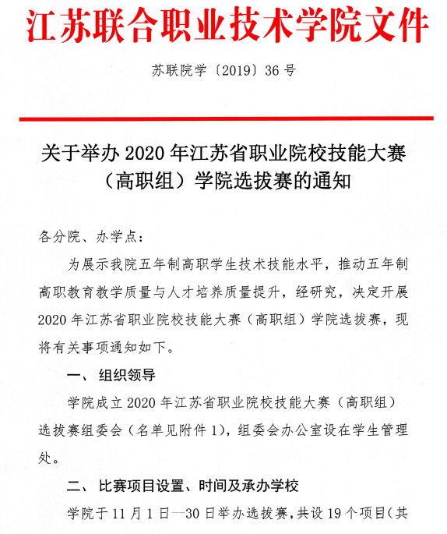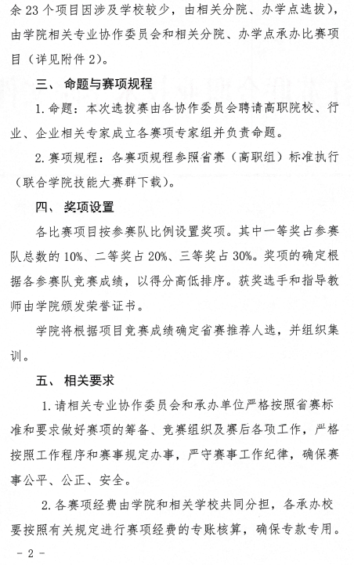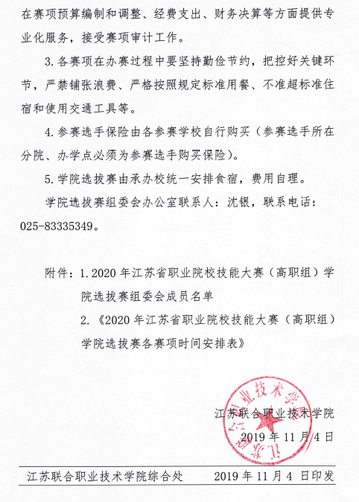

附件1：
2020年江苏省职业院校技能大赛（高职组）
学院选拔赛组委会名单

主 任 委员：夏成满 江苏联合职业技术学院党委书记
晏仲超 江苏联合职业技术学院院长
副主任委员：沈世江 江苏联合职业技术学院纪委书记
杨晓华 江苏联合职业技术学院副院长
陶向东 江苏联合职业技术学院副院长
李爱芬 江苏联合职业技术学院副院长
马万全 江苏联合职业技术学院副院长
委 员： 各专业协作会理事长、各赛项承办学校校长、
学院有关处室负责人

附件2：
2020年江苏省职业院校技能大赛（高职组）学院选拔赛各赛项时间安排表
序号 | 分属协作委员会 | 类别 | 赛项编号 | 竞赛项目 | 承办学校 | 联系人 | 联系电话 | 项目类型 | 团队数/人数 | 比赛时间
1 | 建筑专业协作会 | 土木建筑大类 | JSG202003 | 建筑工程识图 | 南京分院 | 丁灼伟 | 13951690286 | 团体赛项 | 13 | 11.19
2 |  |  | JSG202004 | 建筑装饰技术应用 | 苏州建设交通分院 | 陈鑫 | 13812889516 | 团体赛项 | 9 | 11.26
3 | 电子类专业协作会 | 电子信息大类 | JSG202023 | 电子产品芯片级检测维修与数据恢复 | 镇江分院 | 耿永利 | 13852944772 | 团体赛项 | 8 | 11.21
4 |  | 电子信息大类 | JSG202025 | 物联网技术应用 | 南京分院 | 吴建宁 | 13701409164 | 团体赛项 | 11 | 11.30
5 | 计算机网络专业协作会 | 电子信息大类 | JSG202029 | 计算机网络应用 | 常州刘国钧分院 | 郭占涛 | 13813540704 | 团体赛项 | 9 | 11.28
6 | 医药专业协作会 | 生物与化工大类 | JSG202017 | 工业分析检验 | 徐州医药分院 | 王峥业 | 15951351500 | 团体赛项 | 8 | 11.23
7 | 汽车专业协作会 | 交通运输大类 | JSG202020 | 新能源汽车技术服务 | 苏州建设交通分院 | 王英杰 | 13862096120 | 团体赛项 | 8 | 11.30
8 |  | 交通运输大类 | JSG202019 | 汽车检测与维修 | 苏州建设交通分院 |  |  | 团体赛项 | 9
9 | 机电一体化专业协作会 | 装备制造大类 | JSG202008 | 数控加工综合应用技术 | 无锡机电分院 | 吕伟 | 13814247970 | 团体赛项 | 14 | 12.1
10 |  | 装备制造大类 | JSG202015 | 机电一体化项目 | 无锡机电分院 |  |  | 团体赛项 | 8
11 |  | 装备制造大类 | JSG202013 | 现代电气控制系统安装与调试 | 常熟分院 | 李俊 | 13962329963 | 团体赛项 | 13 | 11.30
12 | 电子类专业协作会 | 电子信息大类 | JSG202022 | 电子产品设计与制作 | 苏州分院 | 田小强 | 13771775739 | 团体赛项 | 9 | 11.19
13 | 服装设计专业协作会 | 轻工纺织大类 | JSG202018 | 服装设计与工艺 | 苏州分院 | 张蕾 | 13862026878 | 团体赛项 | 8 | 11.26-27
14 | 动漫专业协作会 | 电子信息大类 | JSG202026 | 虚拟现实（VR）设计与制作 | 镇江分院 | 张维 | 13511698966 | 团体赛项 | 18 | 11.28
15 | 财会专业协作会 | 财经商贸大类 | JSG202034 | 会计技能 | 徐州财经分院 | 李辉 | 17798807085 | 团体赛项 | 20 | 11.30
16 | 英语协作组 | 教育与体育大类 | JSG202042 | 英语口语（非英语） | 苏州旅游财经分院 | 沈潜 | 13812687494 | 个人赛项 | 23人 | 11.26
17 | 护理专业协作会 | 医药卫生大类 | JSG202033 | 护理技能 | 南通卫生分院 | 成敏 | 13862956397 | 个人赛项 | 14人 | 11.1-2
18 | 电子商务协作会 | 财经商贸大类 | JSG202037 | 电子商务技能 | 南京商贸分院 | 黄荣荣 | 17768125342 | 团体赛项 | 13 | 11.21
19 | 旅游管理专业协作会 | 旅游大类 | JSG202039 | 导游服务 | 宜兴分院 | 钱超 | 15312250622 | 个人赛项 | 16人 | 11.26-27

